专业负责人简易使用手册
目录
第1部分 专业负责人使用流程 2
第2部分 专业负责人功能操作指南 3
2.1专业负责人登录和用户设置 3
2.1.1登录系统 3
2.1.2首次登录强制修改密码 3
2.1.3查看负责专业 3
2.1.4用户设置 3
2.2审核题目 4
2.2.1专业负责人自己审核题目 4
2.2.2查看学生选题信息 5
2.2.3查看师生双选关系 5
2.3过程文档管理 6
2.3.1过程文档管理 6
2.3.2查看毕业设计（论文） 6
2.4评审答辩和成绩管理 7
2.4.1评阅学生 8
2.4.2分配导师评阅学生 8
2.5答辩 9
2.5.1参与答辩 9
2.6查看学生成绩 9
2.7导出文档 10

第1部分 专业负责人使用流程
“专业负责人”角色使用流程主要包括以下内容：
1.1登录系统和用户设置
1.2审核题目
1.3过程文档管理
1.4评审答辩和成绩管理
1.5答辩
1.6查看学生成绩
1.7导出文档

第2部分 专业负责人功能操作指南

2.1专业负责人登录和用户设置

2.1.1登录系统
★第1步：打开登录页面http://scnu.co.cnki.net/
★第2步：选择登录方式（账号密码登录或者已绑定微信登录）
★第3步：输入账号密码或者使用微信“扫一扫”功能，登录系统（选“教师”类型）
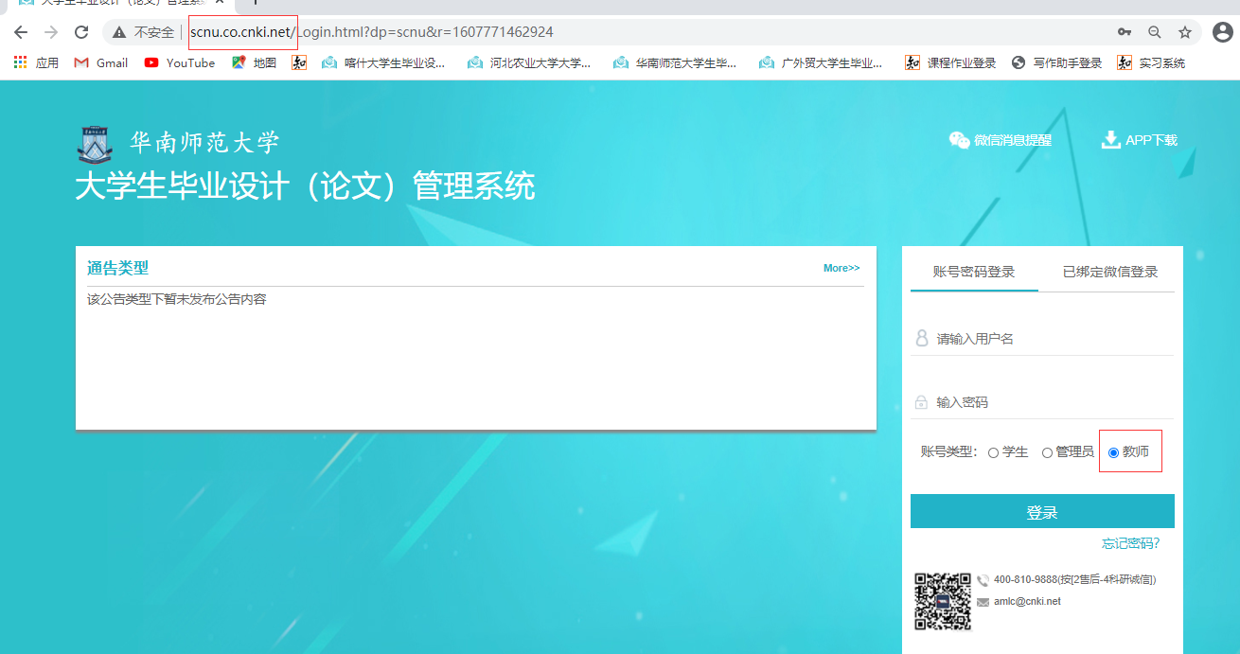

2.1.2首次登录强制修改密码
★第1步：使用初始账号密码登录成功
★第2步：修改密码（须与初始密码不同），成功后会自动退出系统
★第3步：使用新修改的密码重新登录
*非首次登录无须该项操作

2.1.3查看负责专业
*在页面右上角，展示了专业负责人负责的专业信息，点击可以查看当前用户具体负责那些或者那个专业
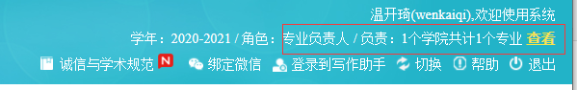

2.1.4用户设置
*用户设置可以进行密码修改和进行个人信息维护
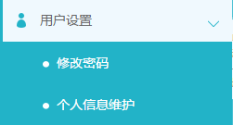

2.2审核题目

2.2.1专业负责人自己审核题目
★第1步：选择“师生双选管理-审核题目”打开页面
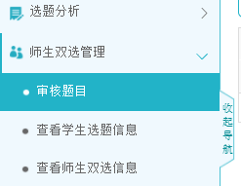
★第2步：选择“等待审核”的课题，点击“查看详情”进入内容页查看并审核
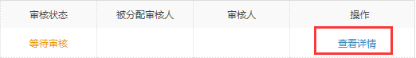
★第3步：输入审核意见内容，进行审核（审核区域支持自定义，可能看到的内容不一样，请注意）
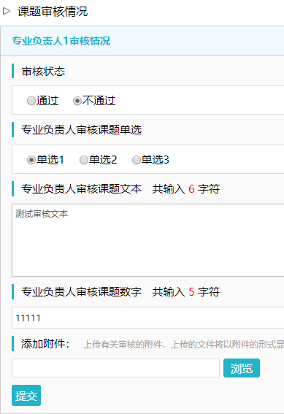
★第4步：返回查看审核情况及其他操作
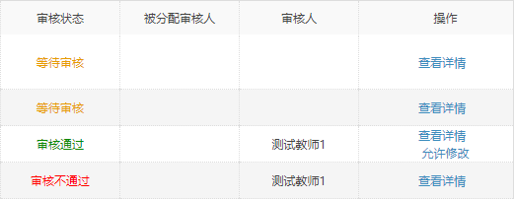
*若配置了其他角色的审核，按照配置审核继续进行
*支持批量审核课题
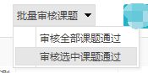
*已经审核通过的，专业负责人可以进行“修改审核内容”的操作，点击后可以对“审核意见”的内容进行修改（审核状态不可更改）
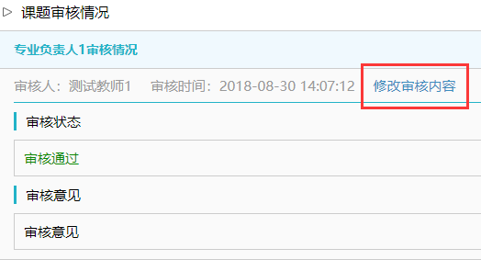

2.2.2查看学生选题信息
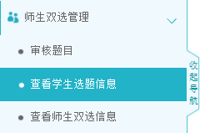

2.2.3查看师生双选关系
*选择“师生双选管理-查看师生双选关系”打开页面
*“查看师生双选关系”的页面，展示的是已经选择课题的学生和课题信息，以及选题的进展情况
★第4步：返回列表查看审核后的数据各项情况

2.3过程文档管理

2.3.1过程文档管理
*因查看各个过程文档的操作类型，下述步骤适用于各过程文档的查看
★第1步：选择“过程文档管理”下设各个二级页面，分别点击进行查看
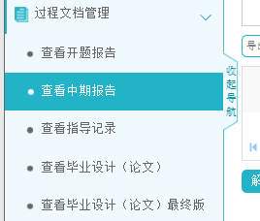
★第2步：查看列表显示数据，选择需要查看详情的学生，点击操作列的“详情”打开详情页面
*页面上方提供了各种查询条件，可以根据需要筛选查询
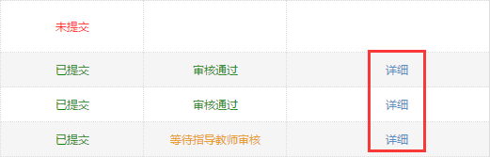
★第3步：在打开的详情页面，查看各项内容

2.3.2查看毕业设计（论文）
*查看学生提交的毕业设计（论文）相较于其他过程文档，有其特殊之处，此处单独进行说明
★第1步：选择“过程文档管理-查看毕业设计（论文）”打开页面
★第2步：在列表页面通过查询、翻页等方式，查看和查找需要进行操作或者详细查看的数据
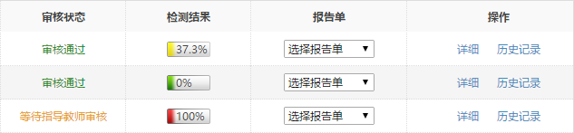
*如专业负责人有查看检测结果的权限，则可以查看检测结果和报告单，列表提供信息展示
★第3步：详情操作
*可点击“详情”打开详情页面，查看检测结果并进行“下载原文”“进行批注”和“查看检测结果”详情的操作
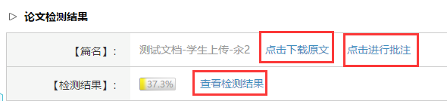
*列表选择报告单，支持下拉选择某一种报告单下载
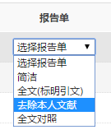
*若需要选择部分数据或者全部数据批量生产和下载报告单，可在列表左上角点击“生成全部文献报告单”“生成选中文献报告单”并在处理完成后点“下载报告单”将报告单下载到本地
*可以按照检测的次序进行查询，系统默认展示的是学生“最新一次”的检测数据，可以下拉筛选、查询和选择处理
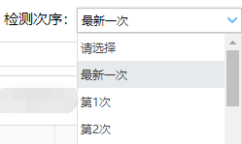

2.4评审答辩和成绩管理
*该功能模块支持2大类操作：专业负责人自己进行评阅，或者分配给导师进行交叉评阅

2.4.1评阅学生
★第1步：选择“评审答辩和成绩管理-导师评阅学生”打开页面
★第2步：选择需要评审评分的学生，点击“查看详情”进入详情页面（若需要查看权重，点击“查看权重”按钮即可）
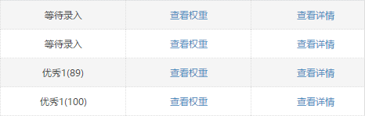
★第3步：录入成绩、评语等内容，点击提交
*录入评审结果后，如果专业负责人仍有修改权限，可以点击“查看详情”对学生的成绩和评语等内容进行修改
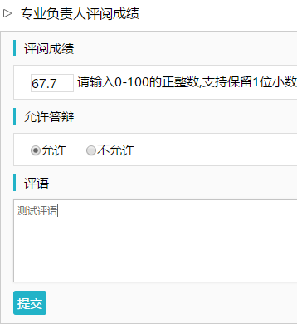
*若配置了分项打分表，则评分时将会分项打分，系统自动计算总分

2.4.2分配导师评阅学生
★第1步：选择“评审答辩和成绩管理-评阅或分配导师评阅学生”打开页面
★第2步：在列表页面进行查询或者查看，根据不同的状态，可以进行不同的操作
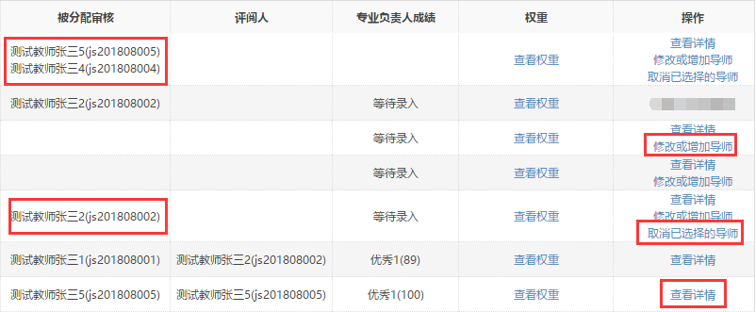
*若尚未将学生分配给导师评阅，可进行“添加”操作
*若已经分配了导师，但导师尚未进行评分，可进行“修改”或者“取消”操作
*若被分配的导师已进行了评分操作，则不能再“修改”或“取消”
*点击“查看详情”打开学生评分详情页查看（此时无须专业负责人进行评分，由被分配的导师评分即可）
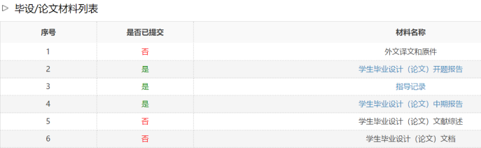
★第3步：等待被分配的导师录完分返回结果后，可查看分数

2.5答辩

2.5.1参与答辩
教秘进行答辩安排，专业负责人可能作为答辩老师参与，
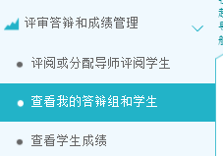

2.6查看学生成绩
★第1步：选择“评审答辩和成绩管理-查看学生成绩”打开页面
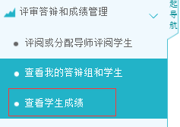
★第2步：查看学生成绩信息；列表可以查看学生已评各项成绩，若需要查看详细成绩和评语，则点击进入内页查看即可

2.7导出文档
作为管理人员，进入此环节可以导出所需所有资料。
